Федеральное государственное автономное образовательное учреждение высшего образования «Национальный исследовательский университет «Московский институт электронной техники»

Направление подготовки: 09.03.04 «Программная инженерия»

Дисциплина «Сети и телекоммуникации»

Отчёт

по лабораторной работе 5-6

Работу выполнил:

Студент группы ПИН-44

Голенков Владислав Романович

Работу проверил:

Старший преподаватель Института СПИНТех  
Виталий Владимирович Кокин

Оглавление

Цель работы 3

Аннотация 3

Выбор языка программирования 4

Выбор среды разработки 5

Алгоритм работы приложения 6

Схема данных 7

Результат разработки 8

Заключение 9

Список использованной литературы 10

# Цель работы

**1.** Реализация простейшего HTTP клиента, с использованием неблокирующих сокетов, протоколов TCP и HTTP.

**2.** Реализация простейшего FTP клиента, с использованием неблокирующих сокетов, протоколов TCP и FTP.

# Аннотация

HTTP клиент – это программа, которая получает с удаленного HTTP сервера нужную нам HTML страничку.

FTP клиент – это программа, которая позволяет скачивать файлы с удаленного FTP сервера.

# Выбор языка программирования

|  |  |  |  |
| --- | --- | --- | --- |
|  | **C++** | **C#** | **Java** |
| Статическая типизация | + | + | + |
| Явная типизация | + | + | + |
| Неявная типизация | -/+ | +/- | - |
| Неявное приведение типов в неоднозначных ситуациях | + | + | - |
| Создание объектов на стеке | + | + | + |
| Ручное управление памятью | + | - | - |
| Сборка мусора | - | + | + |

Таким образом для написания программ выбран язык C#

# Выбор среды разработки

|  |  |  |  |  |  |  |  |
| --- | --- | --- | --- | --- | --- | --- | --- |
| IDE | Лицензия | Отладчик | Разработка GUI | Автодополнение | Окно с памятью | Визуализация WPF | Snapshot Debuger |
| Geany | GPL | - | - | + | - | - | - |
| MS Visual Studio | Поприетарная | + | + | + | + | + | + |
| Rider | Поприетарная | + | + | + | - | - | - |

Таким образом средой разработки выбрана MS Visual Studio

# Алгоритм работы приложения

HTTP клиент:

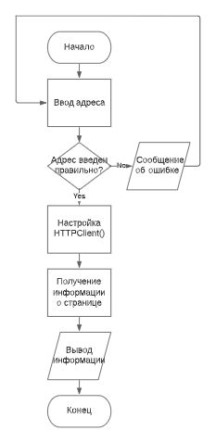

FTP клиент

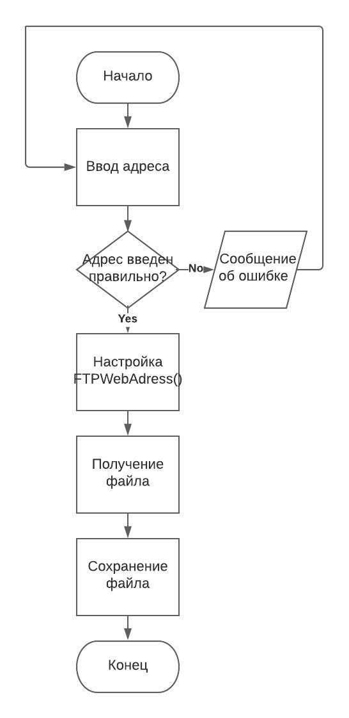

# Схема данных

HTPP клиент FTP клиент

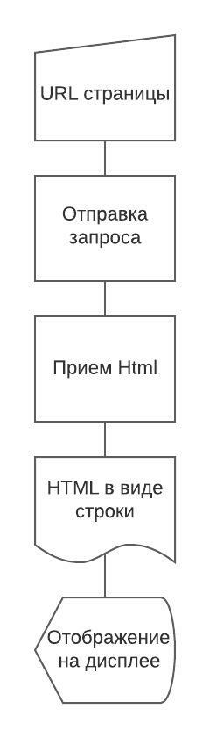 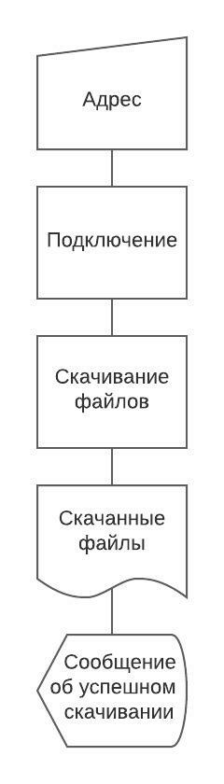

# Результат разработки

Разработаны приложения: HTTP клиент – позволяет получать html информации о страницах с http серверов; FTP клиент – позволяет скачивать файлы с FTP сервера.

# Заключение

В процессе разработки были получены знания о построении HTTP и FTP клиентах, а также работе с ними.

# Список использованной литературы

Лабораторная работа 3-4 Приложение 3